1. ชื่อหัวข้อเค้าโครงปริญญานิพนธ์
เรื่อง (ภาษาไทย) -
(ภาษาอังกฤษ) -

2. หลักการและเหตุผล
ในปัจุบันประเทศไทยมีการใช้งานอินเทอร์เน็ตเพิ่มขึ้นอย่างมาก เมื่อเทียบกับในอดีตที่ผ่านมาโดยจะเห็นได้จาก ผลการสำรวจพฤติกรรมผู้ใช้อินเทอร์เน็ตในประเทศไทย ของสำนักงานพัฒนาธุรกรรมทางอิเล็กทรอนิกส์ (สพธอ.) หรือ ETDA (เอ็ตด้า) กระทรวงดิจิทัลเพื่อเศรษฐกิจและสังคม เผยผลการสำรวจพฤติกรรมผู้ใช้อินเทอร์เน็ตในประเทศไทย ปี 2562 หรือ Thailand Internet User Behavior 2019 ชี้ ทศวรรษที่ผ่านมา คนไทยใช้อินเทอร์เน็ตเพิ่มขึ้นอย่างก้าวกระโดดกว่า 150% ส่งผลให้ปัจจุบันไทยมีผู้ใช้อินเทอร์เน็ต 47.5 ล้านคน หรือราว 70% ของจำนวนประชาชนทั้งหมด จากการสำรวจข้อมูลของประชาชนเกี่ยวกับพฤติกรรมการใช้อินเทอร์เน็ต ประจำปี 2562 ผ่านทางออนไลน์ ช่วงเดือน ส.ค.- ต.ค. 2562 โดยมีคนไทยเข้ามาตอบแบบสอบถามกว่า 17,242 คน ซึ่งจากการวิเคราะห์ข้อมูล พบว่า ปี 2562 คนไทยใช้อินเทอร์เน็ตเฉลี่ยวันละ 10 ชั่วโมง 22 นาที เพิ่มขึ้น 17 นาทีจากปี 2561 [5] จากข้อมูลดังกล่าวจะเห็นได้ว่าในปัจุบันอินเทอร์เน็ตมีความสำคัญต่อการดำเนินชีวิตประจำวันของคนไทย ทั้งด้านการศึกษา ด้านธุรกิจและพาณิชย์ ด้านการบันเทิง รวมถึงการประยุกต์ใช้งานอินเทอร์เน็ตในภาคการเกษตร เช่น การควบคุมการให้น้ำ การควบคุมอุณหภูมิในโรงเรือน การติดตามสภาพดิน เป็นต้น
การเพาะเห็ดนางฟ้าในปัจุบันนิยมเพาะในโรงเรือน โรงเรือนที่เหมาะสำหรับการเพาะเห็ดนางฟ้า ควรเป็นโรงเรือนที่สามารถเก็บความชื้นได้ดี มีระบบถ่ายเทอากาศดี และสะดวกต่อการทำความสะอาด เห็ดนางฟ้าออกดอกได้ดีที่อุณหภูมิประมาณ 25 องศาเซลเซียส มีความชื้นประมาณ 80-85% ดังนั้นการควบคุมอุณหภูมิและความชื้นภายในโรงเรือนให้เหมาะสมต่อการออกดอกของเห็ดโดยมนุษย์อาจทำให้อุณหภูมิและความชื้นภายในโรงเรือนไม่เหมาะสำหรับการออกดอกของเห็ดเท่าที่ควร อาจส่งผลให้ขนาดของดอกเห็ดมีขนาดเล็กและมีผลผลิตต่ำ จึงได้มีการใช้ไมโครคอนโทรลเลอร์มาควบคุมอุณหภูมิและความชื้นภายในโรงเรือน โดยนำค่าที่อ่านได้จากเซนเซอร์ววัดสภาพแวดล้อมมาประมวลผล แล้วนำค่าที่ได้มาควบคุมการทำงานของอุปกรณ์ปรับสภาพแวดล้อมต่างๆ เช่น พัดลมระบายอากาศ ปั้มพ่นหมอก เพื่อปรับอุณหภูมิและความชื้นให้เหมาะสมต่อการออกดอกของเห็ดนางฟ้า และเมื่อสามารถควบคุมอุณหภูมิและความชื้นภายในโรงเรือนได้แล้ว จึงนำเทคโนโลยีอินเทอร์เน็ตของสรรพสิ่ง (Internet of Things) หรือ ไอโอที (IoT) มาประยุกต์ใช้งานในการเพาะเห็ด ทำให้สามารถมอนิเตอร์ (Monitor) สภาพแวดล้อมภายในโรงเรือน และความคุม จากที่ไหนก็ได้ที่สามารถเข้าถึงอินเทอร์เน็ต [1]-[4] จากการศึกษางานวิจัยที่เกี่ยวข้องพบว่ายังมีข้อจำกัดคือ ที่ตั้งของโรงเรือนต้องมีสัญญาณอินเทอร์เน็ตหากไม่สัญญาณอินเทอร์เน็ตก็จะไม่สามารถใช้งานได้ และในการแสดงค่าสถานะการทำงานของอุปกรณ์ต่างๆภายในโรงเรือนเป็นค่าที่ได้จากซอฟแวร์ ซึ่งหากอุปกรณ์เกิดขัดข้องหรือมีปัญหาเกิดขึ้นจะไม่สามารถทราบได้ว่าอุปกรณ์ทำงานหรือไม่
ดังนั้นจากปัญหาที่กล่าวมาผู้จัดทำจึงได้ออกแบบและสร้างโรงเพาะเห็ดนางฟ้า ที่สามารถควบคุมอุณหภูมิและความชื้นภายในโรงเรือนให้เหมาะสมต่อการออกดอกของเห็ด ออกแบบและสร้างเว็บแอปพลิเคชันและวินโดว์แอปพลิเคชัน ที่สามารถมอนิเตอร์ค่าอุณหภูมิความชื้นและควบคุมได้ และได้ประยุกต์ใช้งาน Lora Communication เพื่อเป็นตัวกลางการสื่อสารระหว่างโรงเรือนเพาะเห็ด (Node) และพื้นที่ที่มีสัญญาณอินเทอร์เน็ต (Station) เพื่อแก้ปัญหาที่ตั้งของโรงเรือนไม่มีสัญญาณอินเทอร์เน็ต และผู้จัดทำได้ประยุกต์ใช้งานตัวต้านทานตรวจสอบกระแส (Current Sense Resistors) ตรวจว่าอุปกรณ์ทำงานจริงหรือไม่ เพื่อให้การแสดงค่าสถานการณ์ทำงานของอุปกรณ์ต่างๆที่ถูกต้อง

3. วัตถุประสงค์
1 เพื่อออกแบบและสร้างเว็บแอปพลิเคชันสำหรับมอนิเตอร์และควบคุมระบบโรงเรือน
เพาะเห็ด
2 เพื่อออกแบบและสร้างวินโดว์แอปพลิเคชันสำหรับมอนิเตอร์และควบคุมระบบโรงเรือน
เพาะเห็ด
3 เพื่อออกแบบและสร้างโรงเรือนที่ใช้สำหรับเพาะเห็ดนางฟ้า
4 เพื่อออกแบบระบบควบคุมอุณหภูมิและความชื้นภายในโรงเรือนเพาะเห็ดนางฟ้า
5 เพื่อศึกษาและประยุกต์ใช้งาน Lora Communication สำหรับการเพาะเห็ดนางฟ้า
6 เพื่อศึกษาการพัฒนาเว็บแอปพลิเคชันบน ESP32LoRa

4. ขอบเขตและข้อจำกัดของปริญญานิพนธ์
1 เว็บแอปพลิเคชัน
1) สามารถดูค่าสถานะและควบคุมระบบภายในโรงเรือนได้จากทุกที่ที่สามารถเข้าถึง
อินเทอร์เน็ต
2) ใช้แอปพลิเคชัน ngrok ที่ติดไว้บน Raspberry Pi ทำ Port forwarding ของ Web
Server เพื่อให้สามารถเข้าถึงเว็บแอปพลิเคชันได้จากทุกที่ที่สามารถเข้าถึง
อินเทอร์เน็ต
3) ใช้ Raspberry Pi 3 Model B เป็น Database Server และทำ Port forwarding
4) ใช้ ESP32LoRa เป็น Web Server
2 วินโดว์แอปพลิเคชัน
1) สามารถดูค่าสถานะและควบคุมระบบภายในโรงเรือนได้ผ่านทาง Serial Port
ระหว่างคอมพิวเตอร์และไมโครคอนโทรลเลอร์
2) วินโดว์แอปพลิเคชันสามารถใช้งานได้กับไมโครคอนโทรลเลอร์ที่อยู่โรงเรือนเพาะ
เห็ด (Node) และไมโครคอนโทรลเลอร์ที่ทำหน้าที่เป็น Web Server (Station)
3) สามารถนำวินโดว์แอปพลิเคชันไปติดตั้งที่คอมพิวเตอร์เครื่องอื่นที่เป็น
ระบบปฏิบัติการวินโดว์แล้วนำแอปพลิเคชันมาใช้งานได้ทันที
3 โรงเรือนที่ใช้สำหรับเพาะเห็ดนางฟ้า
1) ออกแบบโรงเรือนสำหรับเพาะเห็ดนางฟ้าขนาด 200x150x210 เซนติเมตรตามรูป
ที่ 4.1 เป็นโรงเรือนแบบปิดสามารถควบคุมอุณหภูมิและความชื้นได้
2) ใช้พัดลมระบายอากาศในการลดอุณหภูมิและใช้ชุดพ่นหมอกในการให้ความชื้น
ภายในโรงเรือนเพาะเห็ดนางฟ้า

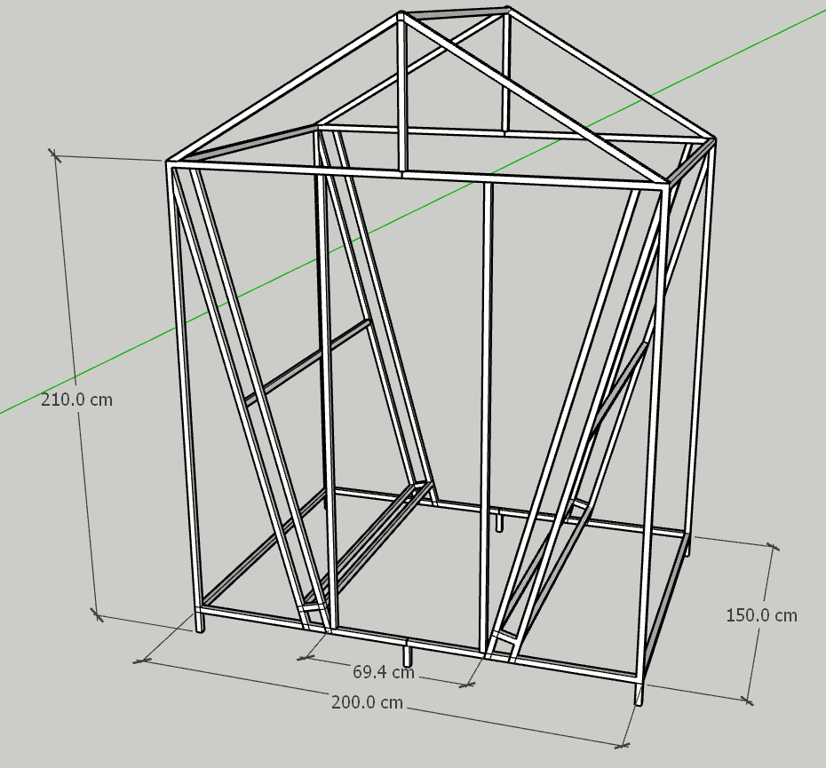
รูปที่ 4.1 แบบจำลองโรงเรือนสำหรับเพาะเห็ดนางฟ้า

5. ประโยชน์ที่คาดว่าจะได้รับ
1 เว็บแอปพลิเคชันสำหรับมอนิเตอร์และควบคุมระบบโรงเรือนเพาะเห็ด
2 วินโดว์แอปพลิเคชันสำหรับมอนิเตอร์และควบคุมระบบโรงเรือนเพาะเห็ด
3 โรงเรือนที่ใช้สำหรับเพาะเห็ดนางฟ้า
4 ระบบควบคุมอุณหภูมิและความชื้นภายในโรงเรือนเพาะเห็ดนางฟ้า
5 ความรู้และการประยุกต์ใช้งาน Lora Communication
6 ความรู้การพัฒนาเว็บแอปพลิเคชันบน ESP32LoRa

6. ผู้รับผิดชอบ
1. นายนรินทร สอนชัยภูมิ รหัสประจำตัว 59332110158-0
2. นายวรรณณรงค์ สถิตวิทยกูล รหัสประจำตัว 59332110218-8
อาจารย์ที่ปรึกษา อาจารย์เศวษ หงษ์ประสิทธิ์

7. สถานที่ทำปริญญานิพนธ์
ภาควิชาวิศวกรรมคอมพิวเตอร์ มหาวิทยาลัยเทคโนโลยีราชมงคลอีสาน วิทยาเขตขอนแก่น

8. แผนงานและระยะเวลาดำเนินงาน
1. ศึกษาทฤษฎีและงานวิจัยที่เกี่ยวข้อง
2. ศึกษา ออกแบบ โครงสร้างของระบบ
3. ศึกษาและออกแบบ เว็บแอปพลิเคชัน วินโดว์แอปพลิเคชัน และ ฐานข้อมูล
4. ศึกษาและออกแบบโรงเรือนสำหรับเพาะเห็ดนางฟ้า
5. ทำการทดสอบใช้งาน ไมโครคอนโทรลเลอร์ ร่วมกับอุปกรณ์ต่างๆ
6. ทำการสร้าง เว็บแอปพลิเคชัน และ วินโดว์แอปพลิเคชัน
7. ทำการสร้าง โรงเรือนสำหรับเพาะเห็ดนางฟ้า และ ติดตั้งอุปกรณ์อุปกรณ์ต่างๆ
8. ทดสอบการทำงาน และ แก้ไขข้องบกพร่อง
9. จัดทำรูปเล่มรายงาน
10. นำเสนอผลงาน

กิจกรรม | ก.ค. 2563 |  |  |  | ส.ค. 2563 |  |  |  | ก.ย. 2563 |  |  |  | ต.ค. 2563
1.
2.
3.
4.
5.
6.
7.
8.
9.
10.

9. งบประมาณ

อุปกรณ์ | ราคา
1. เหล็กกล่อง 1x1 นิ้ว | 2600
2. ตาข่ายเหล็ก 90x600 cm | 180
3. สีทาเหล็ก | 220
4. พัดลมดูดอากาศ | 400
5. ชุดพ่นหมอก | 1054
6. AM2315 | 660
7. สวิทชิ่ง 12V 10A | 240
8. ESP32LoRa x2 | 800
9. Raspberry pi 3 b | 1450
10. ก้อนเห็ดนางฟ้า 200 ก้อน | -
11. อื่นๆ | 2000
รวม

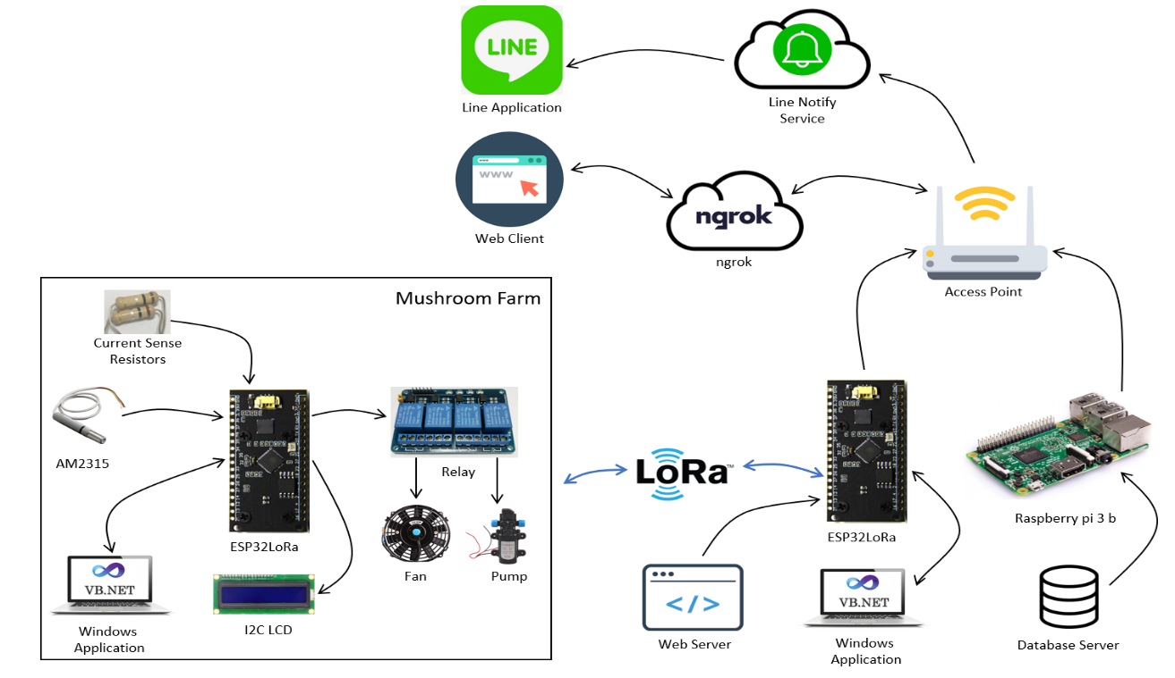
แสดงภาพ System Diagram
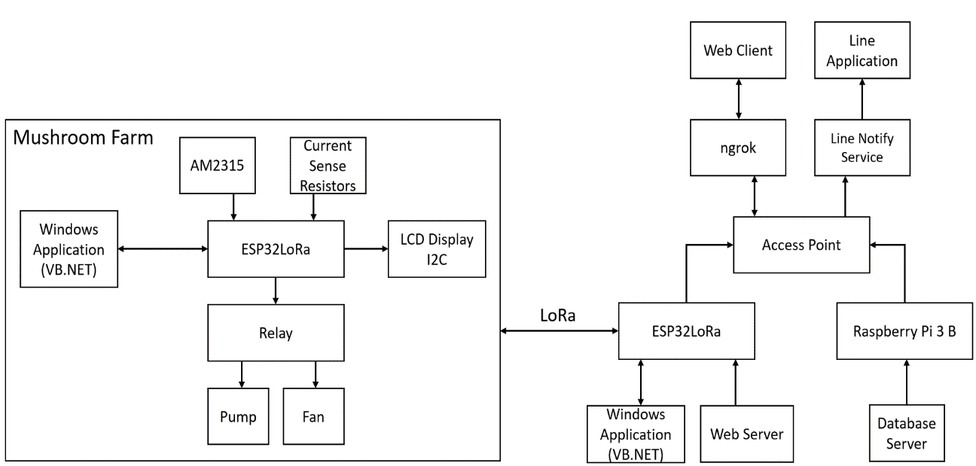

แสดงภาพ Box Diagram

